Zajęcia zdalne grupa VI Chłopców
02.12.2021 godz. 14:15-15:45
Wychowawca: Marta Brokos
Temat: Budowanie poczucia własnej wartości.
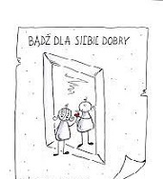
Zadanie numer 1.
Przeczytaj proszę bajkę.

„Bajka o pszczółce” Anna Grodzka- odkrywanie własnych talentów i możliwości.
Daleko stąd, daleko, w królestwie zwierząt, żyła pośród innych mała pszczółka. Tym się jednak różniła od innych pszczółek, które latały po łąkach i spijały słodki nektar z kwiatów, że zapragnęła zrobić wielką karierę, występować w telewizji, być na pierwszych stronach gazet. Marzyła o wielkiej sławie. Pewnego dnia powiedziała do mamy: -Zostanę modelką. Mama najpierw się zdziwiła, a potem zaczęła tłumaczyć córeczce:
-Ależ kochanie, modelki mają takie długie nogi, są bardzo wysokie, a ty jesteś malutką pszczółką.
Pszczółka nie chciała tego słuchać i nie czekając, aż mama skończy, odleciała czym prędzej do szkoły dla modelek. Właśnie zaczynały się zajęcia. Sarenki i łanie biegały po wybiegu, przytupywały kopytkami, kręciły ogonkami, a biedna pszczółeczka musiała uważać, by jej ktoś niechcący nie nadepnął. Na szczęście miała żądło i to ją uchroniło przed zadeptaniem. Nikt jednak nie zwracał na nią uwagi. Po kilku lekcjach sama stwierdziła, że to zajęcie nie dla niej. Zostanę piosenkarką, pomyślała, potrafię tak doskonale brzęczeć.
-Mamo-powiedziała.
-zmieniłam decyzję, zostanę piosenkarką.
-Ależ ty nie potrafisz śpiewać! Nie znasz nut- mówiła bardzo zmartwiona mama.
-Umiem za to pięknie brzęczeć- odparła pszczółka, wzruszyła lekceważąco ramionami i nie słuchając dłużej mamy, odleciała do radia.
-Pięknie brzęczę, powiedziała wchodząc do studia.
-Doskonale- odparł redaktor słowik.
-Właśnie dziś mamy konkurs młodych talentów, stań w kolejce i tutaj, na tej kartce napisz swój repertuar.
-Repertuar…a co to takiego?-zdziwiła się.
-Zapisz tutaj, o tu, piosenki, jakie zaśpiewasz- pokazał pazurkiem.
-Mmmhhhhmmm- zamruczała niezadowolona pszczółka. I po chwili uzmysłowiła sobie, że nie zna żadnej piosenki, potrafi tylko brzęczeć. Słowiki wyśpiewały trele morele, skowronki nuciły smętne pieśni, nawet wróbelki dzióbkiem wystukiwały rytm i zawzięcie powtarzały słowa piosenek. Tutaj nie cenią prawdziwych talentów, pomyślała. Tylko się skompromituję, nie docenią mnie. Czym prędzej odleciała do ula. A może zostać aktorką, najlepiej filmową?-zastanawiała się. Tak, nadaję się do tego. Ale i tak okazało się, że liski, kreciki a nawet niedźwiadki lepiej znają sztukę aktorską. Może zostać sławnym sportowcem? Zajączki biegają szybciej, koniki wyżej skaczą. Nie, do tego też się nie nadaję. Co ja nieszczęśliwa mam robić, jaki zawód wybrać?- głośno lamentowała. Przyleciały inne pszczółeczki, usiadły dookoła i spytały:
-Dlaczego nie chcesz zbierać miodu? Masz taki piękny ryjek, na pewno będziesz w tym znakomita. Chodź z nami. Poleciały na piękną łączkę i po pracowitym dniu mała pszczółeczka zebrała garnek słodkiego nektaru.
-Jesteś w tym naprawdę wspaniała- pochwaliła mama. Bardzo się cieszę, że moja córeczka jest takim dobrym zbieraczek. Pszczółeczka spojrzała z dumą na garnek pełen po brzegi i też się ucieszyła. Potem pomyślała: Do tego się właśnie nadaję, to potrafię robić dobrze. Zadarła łepek do góry, bardzo z siebie dumna i razem z innymi poleciała do ula.
Zadanie numer 2.
Napisz na kartce odpowiedzi na następujące pytania:
-Co robiły pszczoły na łące?
-Czym różniła się mała pszczoła od pozostałych?
-O czym marzyła?
-Czy jej marzenia się spełniły?
-Jaki talent w sobie odkryła, w czym była najlepsza?
-W czym Ty jesteś najlepsza/najlepszy?
Proszę, przynieście swoje odpowiedzi na najbliższe zajęcia w Internacie. Powodzenia! 😊

Godz.15:45-21:00
Robert Leciejewski
„Andrzejki”

Rozpoczął się Adwent, czas oczekiwania na Boże Narodzenie. Ale zanim rozpoczął się Adwent to, niektórzy z nas świętowali, bawili się w Andrzejki.
Przeczytajcie poniższy wierszyk.
Andrzejkowe wróżby znam
Z wosku dziś powróżę wam
Spójrz tu konik a tu kwiatek
A to duży piękny statek
Wróżby bardzo są magiczne
Spełnia się marzenia liczne
W listopadzie ciepło bywa
Magia czarów dziś ożywa

Zadanie 1
Korzystając z Internetu wyszukaj i napisz 4 przykładowe wróżby andrzejkowe.
1. ………………………………………………………………………………………………….……………...…
2. ……………………………………………………………………………………………….……………..……
3. …………………………………………………………………………………………………...…………….…
4………………………………………………………………………………………………………………………
Zadanie 2
Pokoloruj obrazek
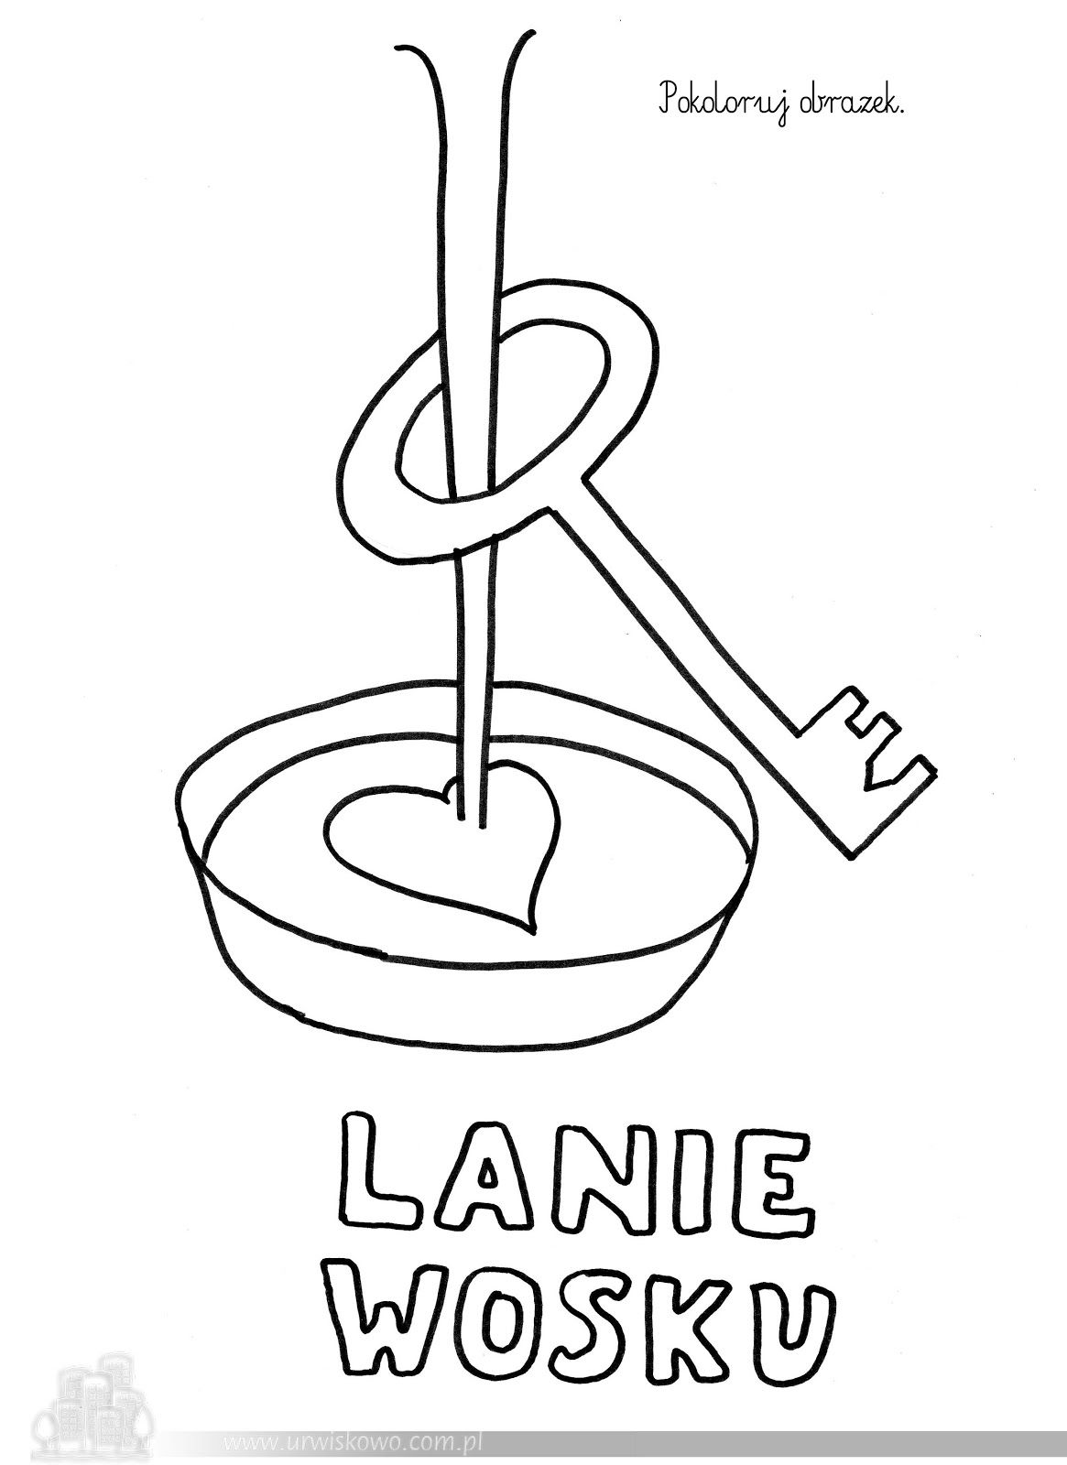

Zadanie 3
Obejrzyj film na youtube.com:
https://www.youtube.com/watch?v=S6DsG4fXkSQ

